高二生物试题
考试时间：100分钟 分数：100分
第Ⅰ卷（选择题，共60分）
- 选择题 （本大题共35个小题，每小题只有一个最佳答案，请选择出来，并将答案填涂在机读卡上。每小题2分，共计70分）
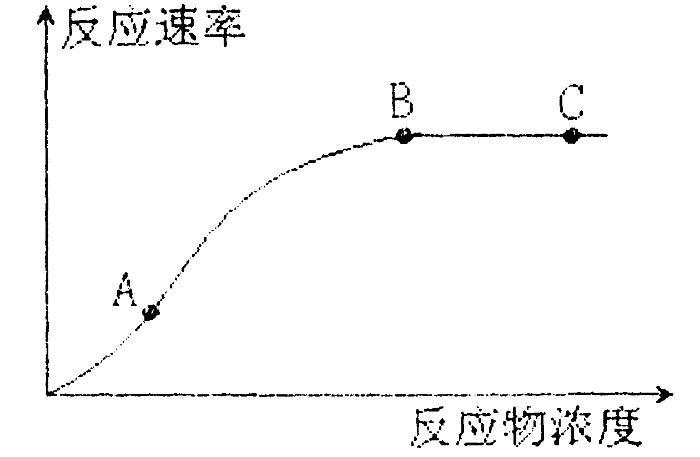
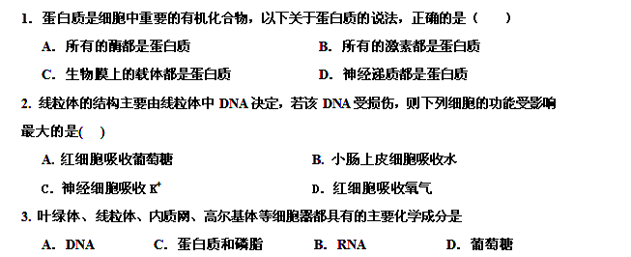4．右图表示在最适温度下，反应物浓度对酶催化的反应速率的影响，则下列有关说法中错误的是（ ）
A.在 A 点升高温度，反应速率将下降
B.在 B 点增加反应物浓度，反应速率将加快
C.在 C 点再加入等量的酶，反应速率将加快
D.影响酶催化反应的因素主要是pH、温度、反应物浓度等
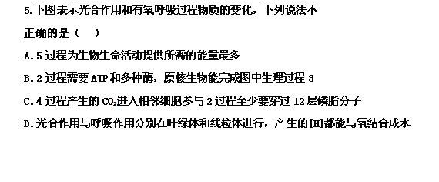

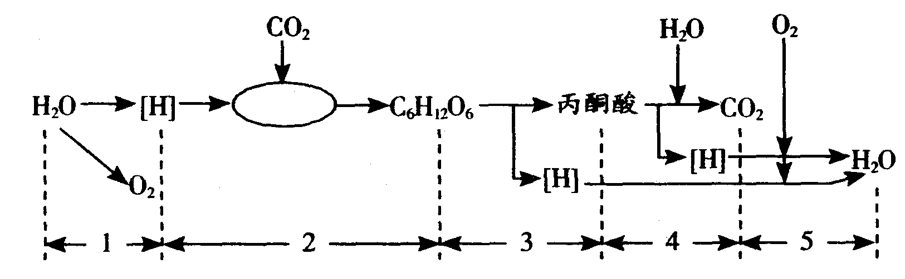
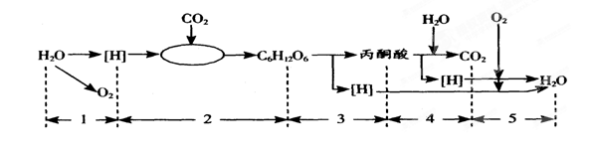

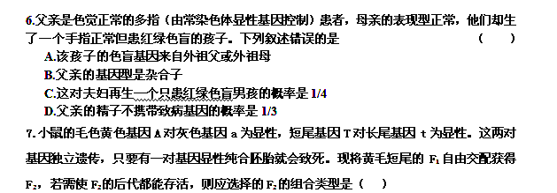①黄、短×黄、短 ②黄、长×黄、长 ③灰、短×灰、短 ④黄、短×黄、长
⑤黄、短×灰、短 ⑥灰、长×灰、长 ⑦黄、短×灰、长 ⑧黄、长×灰、长
⑨灰、短×灰、长 ⑩黄、长×灰、短
A.①②③④⑤ B.⑥⑦⑧⑨⑩ C.②④⑥⑧⑨⑩ D.①③⑤⑦⑨⑩

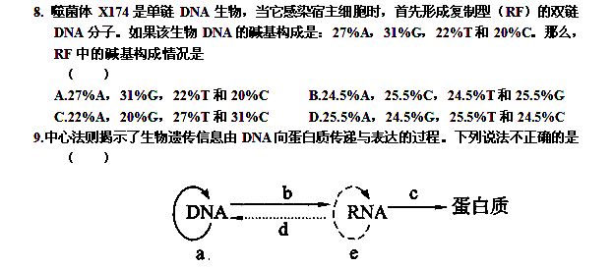

A. a、b、c、d所表示的四个过程分别是DNA复制、转录、翻译、逆转录
B.需要tRNA和核糖体同时参与的过程是c，需要逆转录酶参与的过程是d
C.a、b、c过程只发生在真核细胞中，d、e过程只发生在原核细胞和一些病毒中
D.在真核细胞中，a和b两个过程发生的主要场所相同，但需要的关键酶种类不同
10.将①、②两个植株杂交，得到③，将③再作进一步处理，如下图所示。下列分析错误的是（ ）
A.由③到⑦过程发生了等位基因分离、非等位基因自由组合
B.获得④和⑧植株的原理不同
C.若③的基因型为AaBbdd，则⑩植株中能稳定遗传的个体占总数的1/4
D.图中各种筛选过程均不改变基因频率
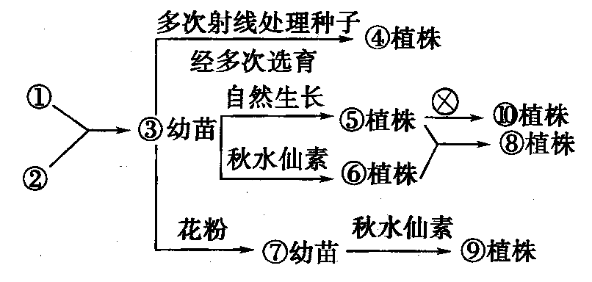

11．下图表示内环境成分间的关系，正确的是：( )
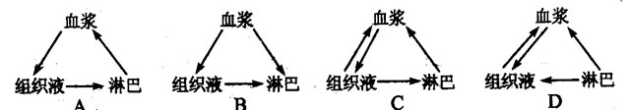

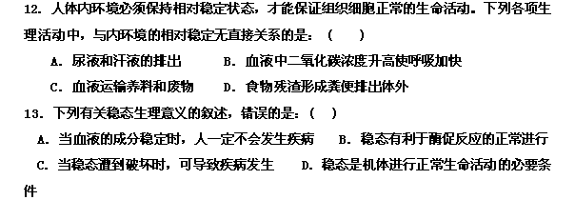14．关于动物内环境稳态的叙述，错误的是( )
A．细胞内、外的Na+ 、k+ 分布不平衡状态是通过消耗能量来维持的
B．H2CO3 / NaHCO3是维持细胞外液PH 稳定的缓冲物质
C．血浆渗透压与蛋白质含量有关，与无机离子含量无关
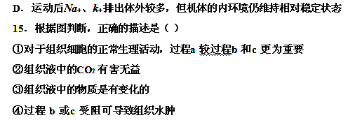A．①③ B．①② C．②④ D．③④
16．在一条离体神经纤维的中段施加电刺激，使其兴奋。下图表示刺激时膜内外电位变化和所产
生的神经冲动传导方向(横向箭头表示传导方向)，其中正确的是（ ）
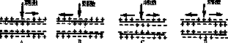
17．下图为突触结构模式图，下列说法不正确的是（ ）
A．在a 中发生电信号→化学信号的转变，信息传递需要能量
B．1 中内容物释放至2 中主要借助于突触前膜的选择透过性
C．2 处的液体为组织液，含有能被3 特异性识别的物质
D．1 中内容物使b 兴奋时，兴奋处外表面分布着负电荷
18．下图表示神经元联系的一种形式,适宜刺激的结果是（ ）
A．刺激a 处，b 处将连续兴奋或抑制，c 处也发生电位变化
B．刺激b 处，不会引起a 和c 处发生电位变化
C．刺激c 处，a 和b 处都会发生兴奋或抑制
D．刺激a 处，b、c 同时产生兴奋或抑制
19．下图为脊髓反射模式图，下列对反射弧结构的叙述，错误的是（ ）
A．S 代表感受器 B．③代表神经中枢的突触
C．M 代表效应器 D．①代表传出神经
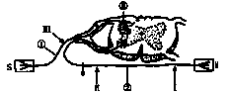
20．正常情况下，人体在饥饿时体内血液中（ ）
A．胰岛素含量减少，胰高血糖素含量增加 B．胰岛素含量增加，胰高血糖素含量增加
C．胰岛素含量减少，胰高血糖素含量减少 D．胰岛素含量增加，胰高血糖素含量减少
21．下图是甲状腺活动的调节示意图。对该图的理解，不正确的是（ ）
A．图中X 与Y 分别是下丘脑和垂体
B．图中a 与b 分别是促甲状腺激素释放激素和促甲状腺激素
C．甲状腺活动只受垂体分泌的促甲状腺激素的调节
D．血液中的甲状腺激素含量起着反馈调节的作用
22．在下列关于机体水和无机盐调节的叙述中，正确的是（ ）
A．血浆渗透压降低时，引起口渴 B．血浆渗透压降低时，抗利尿激素增加
C．机体失水时，抗利尿激素分泌减少 D．机体失水时，抗利尿激素分泌增加
23．关于抗体的产生、特性和作用等的叙述，错误的是（ ）
A．抗原和抗体能特异性结合 B．抗体都能被蛋白酶水解
C．淋巴细胞都能产生抗体 D．抗体在某些特殊情况下会对自身成分起免疫反应
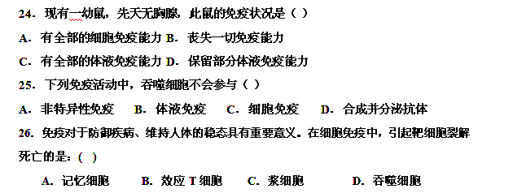27．细胞外液渗透压感受器、体温调节中枢分别在：( )
A．大脑皮层、下丘脑 B．下丘脑、下丘脑
C．下丘脑、大脑皮层 D．下丘脑、垂体
28．下列有关激素作用的说法中，正确的是( )
A．胰岛素和胰高血糖素协同调节血糖浓度 B．血浆渗透压升高使垂体释放抗利尿激素
C．赤霉素能促进植物细胞的生长和衰老 D．生长素可以促进果实的发育和成熟
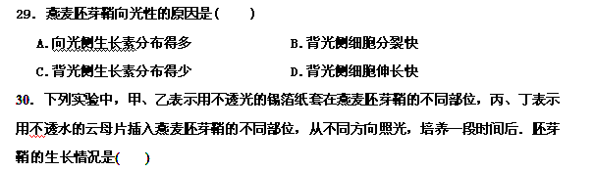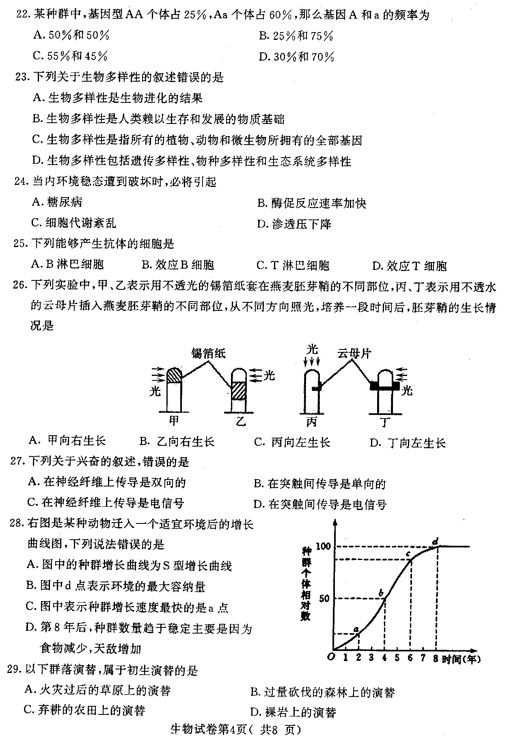
A．甲向右生长 B．乙向右生长 C．丙向左生长 D．丁向左生长
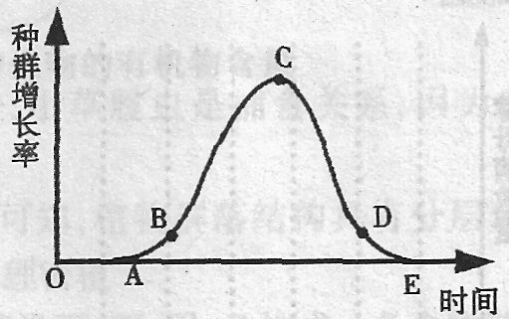
31．用同位素¹⁴C标记的吲哚乙酸来处理一段枝条的一端，然后探测另一端是否含有放射34．分析如图曲线，下列说法不正确的是( )
A．进行海洋渔业捕捞的最佳时期是C时期
B．C～D段种群数量下降
C．该种群数量在E点达到K值
D．该种群数量呈“S”型增长

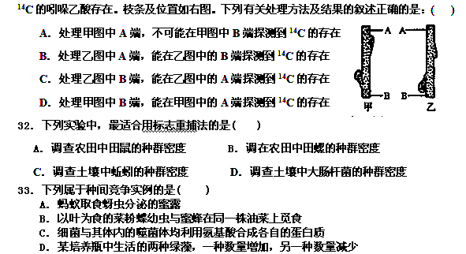
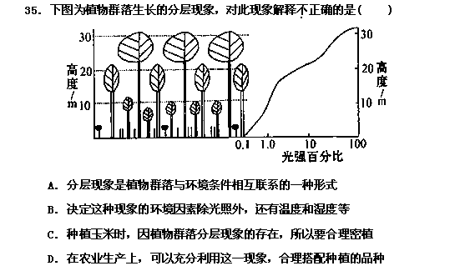
第二卷（综合填空 30分）
二、综合填空（一空1分 共30分）

36．（6分）如图是神经元网络结构示意简图，图中神经元①、②、③都是兴奋性神经元，且这些神经元兴奋时都可以引起下一级神经元或肌细胞的兴奋。和神经细胞一样，肌肉细胞在受到适宜的刺激后，也能引起细胞膜电位的变化。图中B处表示神经肌肉接头，其结构和功能与突触类似。请回答：
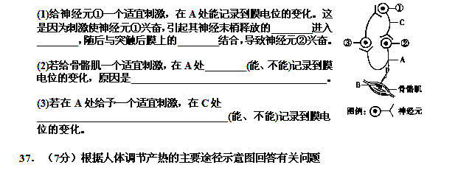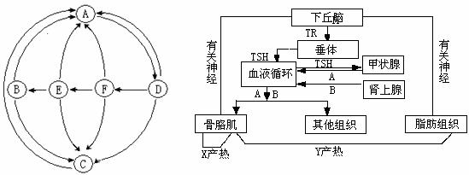
TRH
（1）图中TRH 是 激素，它的靶器官是 . 图中TSH 是 激素.
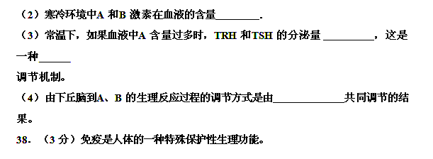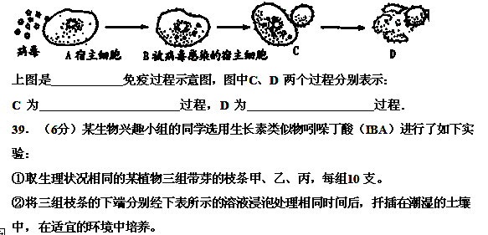
枝条 | 甲组 | 乙组 | 丙组
溶液 | 5×10⁻⁵g/mL 的IBA 溶液 | 5×10⁻¹g/mL 的IBA 溶液 | 清水
③一段时间后，观察甲、乙、丙三组枝条的生根情况，统计每组枝条的平均生根数量并绘图（如下）。据图回答：
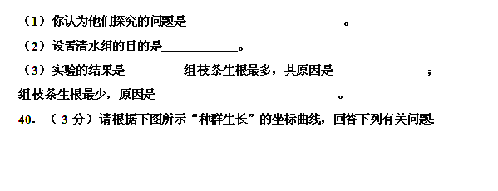
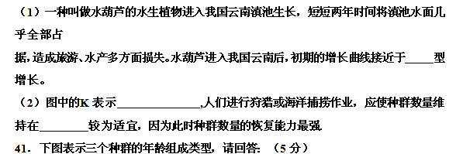
A 属于 型, 一段时间后这类种群的种群密度可能会 。B 属于 型.
C 属于 型，一段时间后这类种群的种群密度可能会 。
宁强县天津中学2011—2012学年度第二学期第一次月考
高二生物答案
第Ⅰ卷（选择题，共60分）

